### 首页

这是进入系统后的首页，首页默认打开的是等待审批事项。

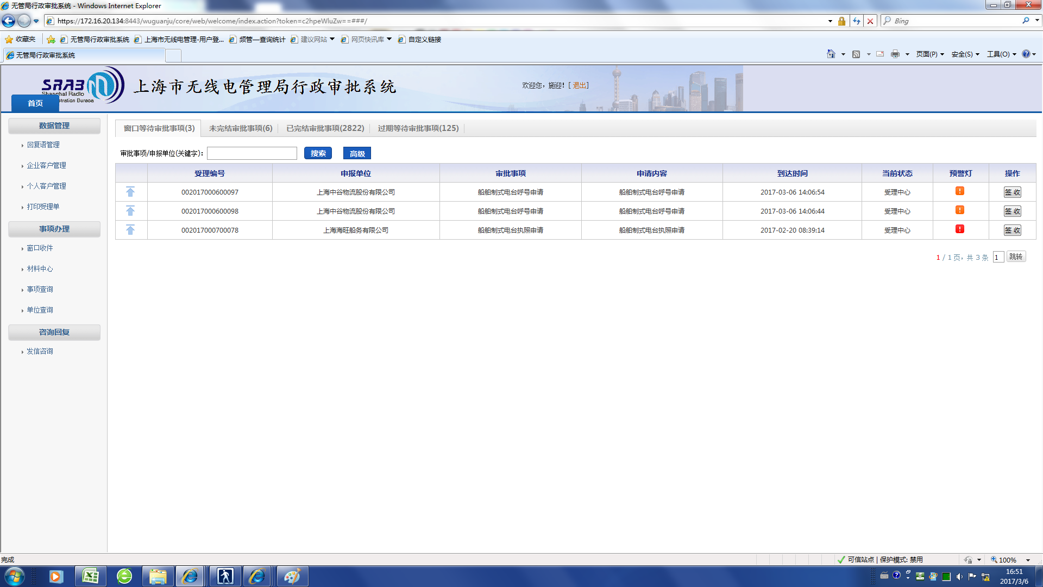

#### 1.1 可以查看的四种审批事项

这是进入系统后的首页，里面可以查看窗口等待审批事项、未办结审批事项、已办结审批事项和过期等待审批事项

#### 1.2 窗口等待审批管理事项

首页默认显示的是窗口等待审批的事项，以及事项的警示灯并可以对等待审批的事项进行操作。

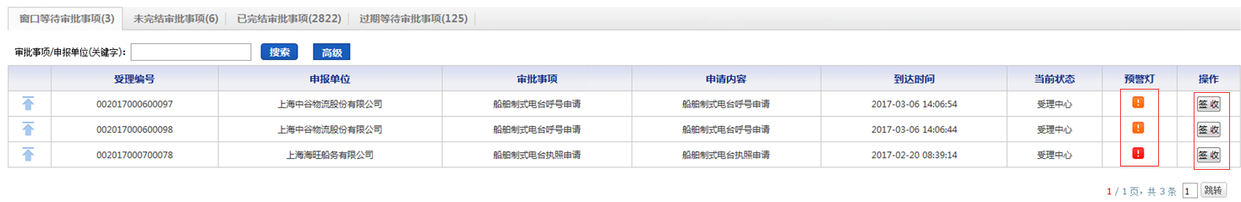

详情页

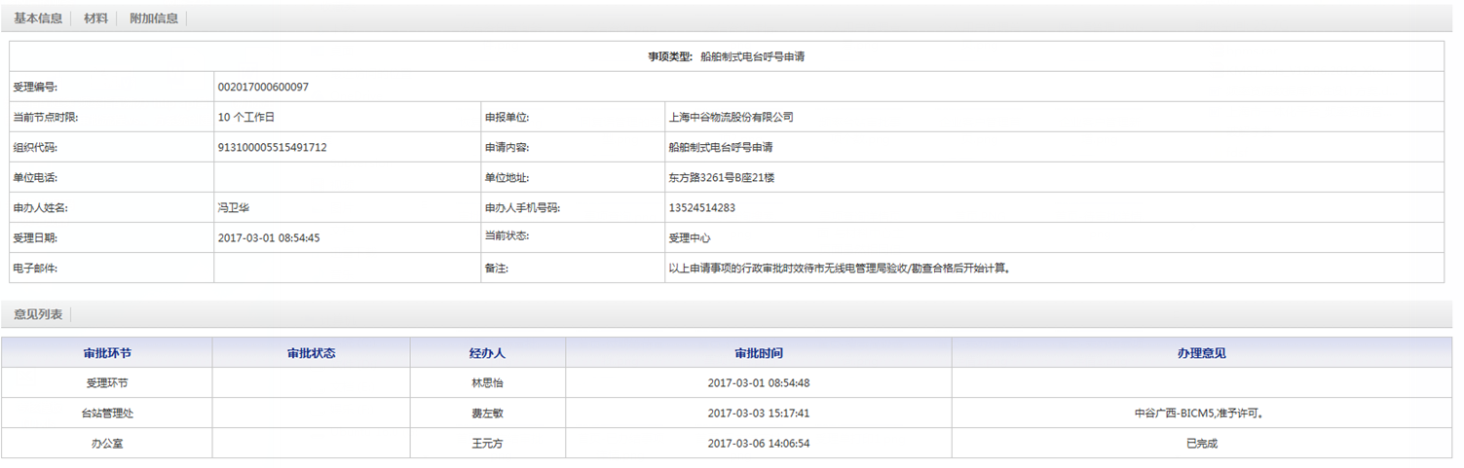

#### 1.3 未完结审批事项

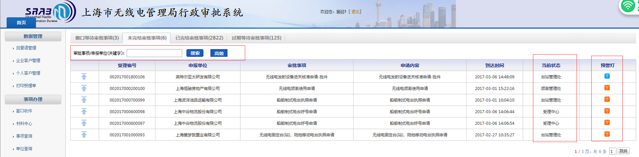

未完结审批事项可以列出现在未完结的审批事项，这个要和过期等待审批事项区分开来，过期未处理完的应该放到 过期等待审批事项中

此系统中的状态信息以及流程流转的状态在上图中都有标识，预警灯中展示了预告信息。这个可以参考，或者实现更加的高效的方式。

下面是点击进去后的详情页

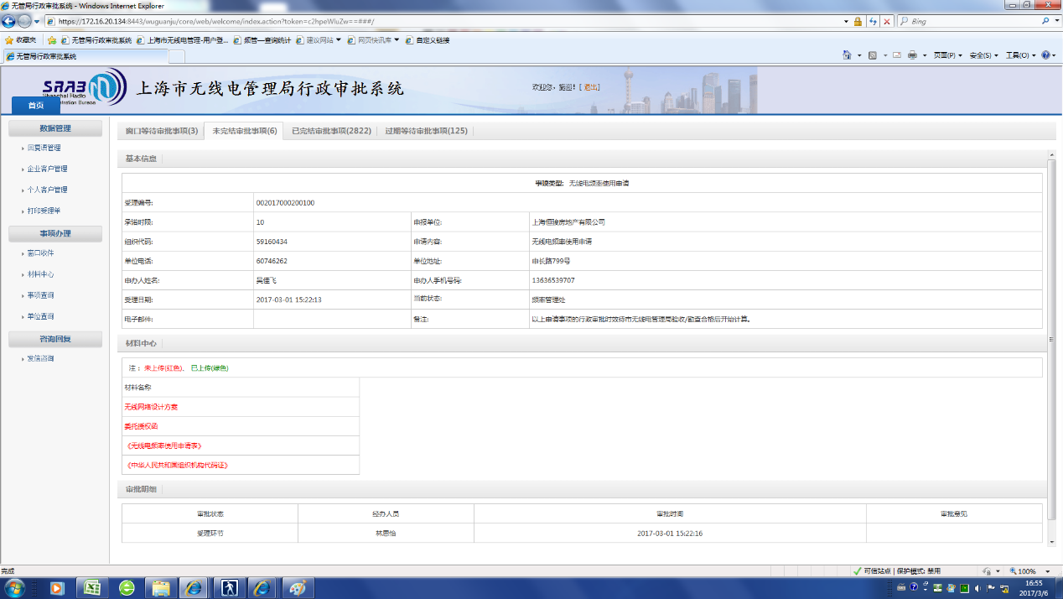

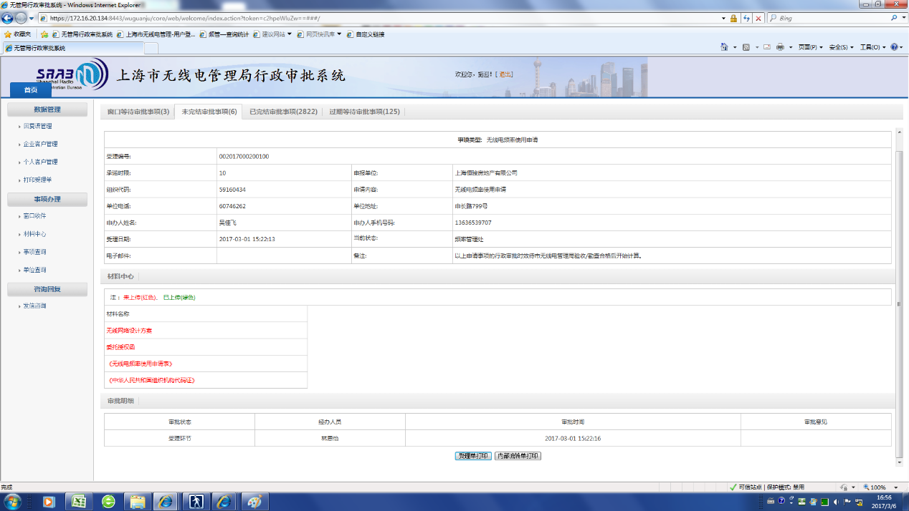

可以展示单位的具体信息以及单位提交的各种数据类型，他们是以单位的信息为主要的展示情况，其他申请的资料作为审批的附件，可以点击查看或者修改。建议也做成这种方式，只有用户点击具体的资料的时候再展示出来，包括国无管表。

#### 1.4 已完结审批事项

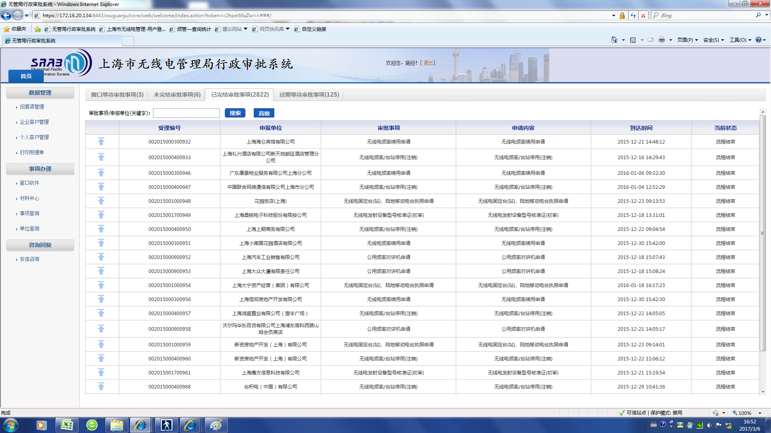

详情页

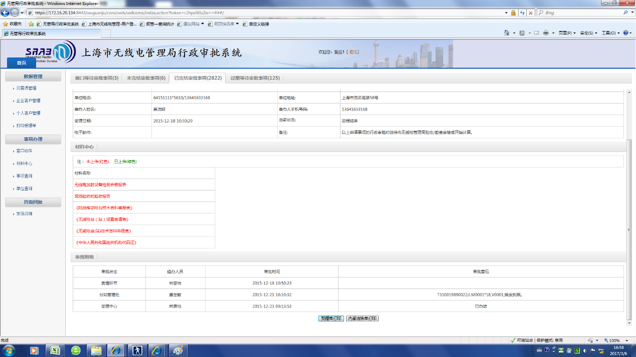

这个功能主要是对已经办结的事项进行查看，里面会显示流程的各种信息以及流程的流转的历史信息和审批意见信息。但是但是单打印和内部流转单打印，建议再做调研看一下，看看这里是否还有必要，按理说不用了，只有受理的时候才打印受理单，内部流转单，审批流转的时候才用，已经办结了就不用打印了。

#### 1.5 过期等待审批事项

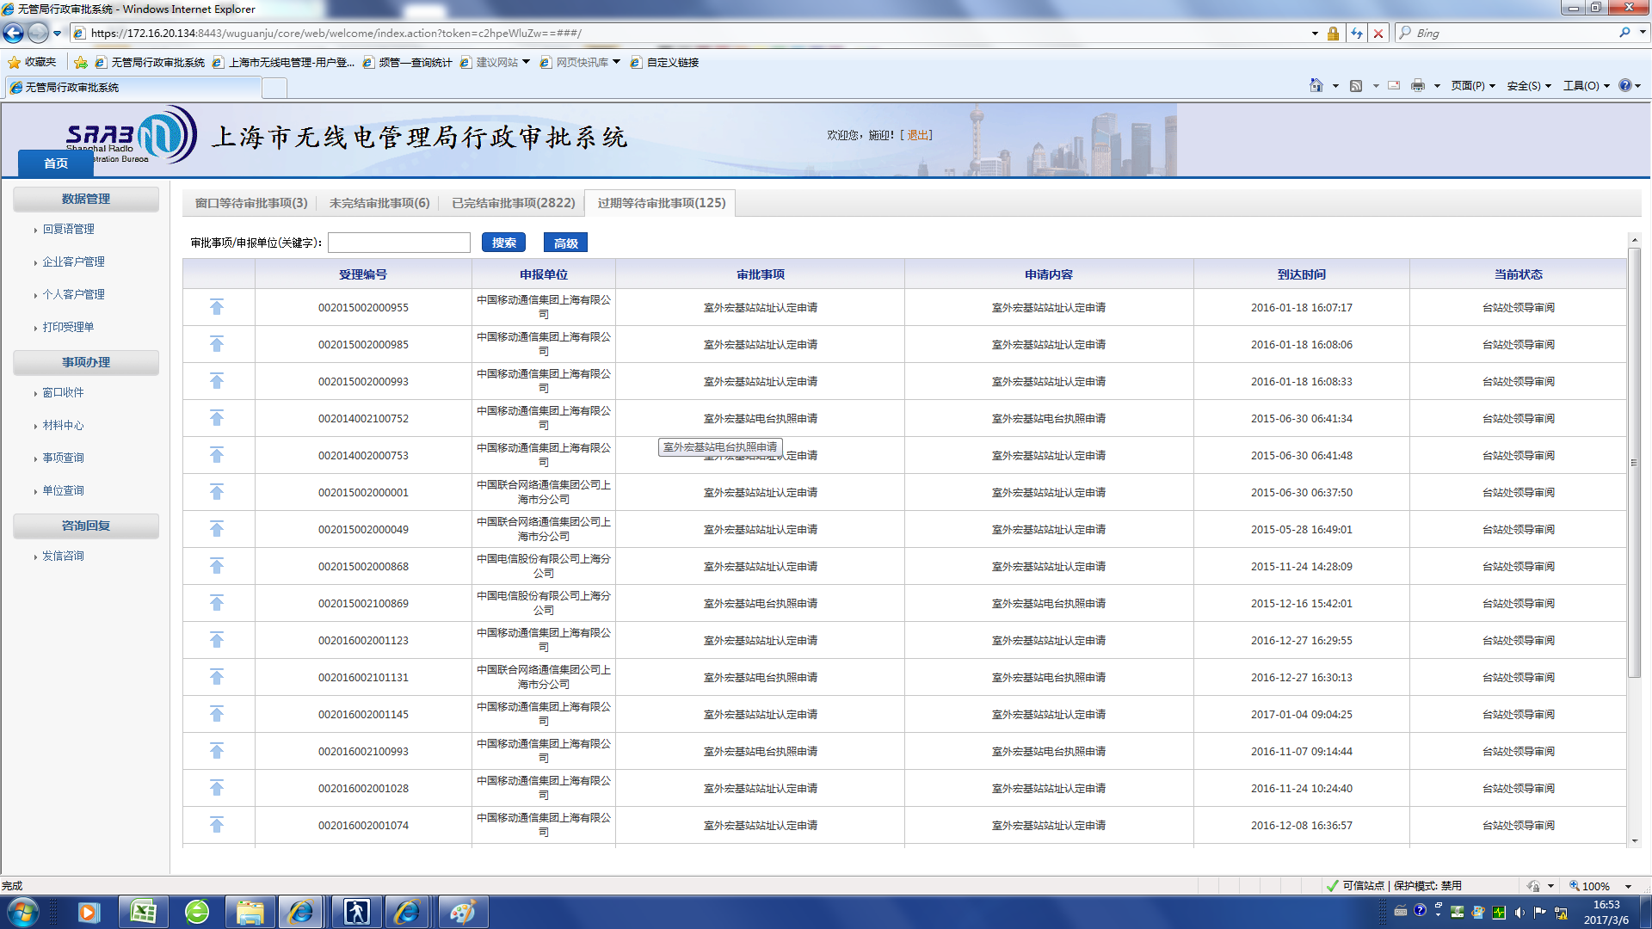

对 过期等待审批事项 列出，一般这里都是大客户的一些时限内处理不完的审批。

详情页

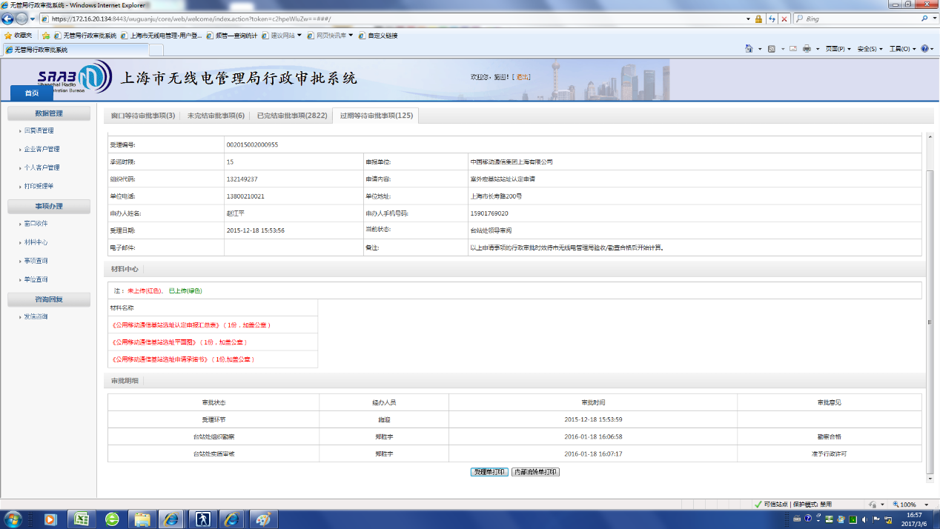

详情页基本相同

#### 1.6 搜索功能



这时搜索和高级搜索的界面，基本所有的页面的高级搜索都是这样的

### 回复语管理

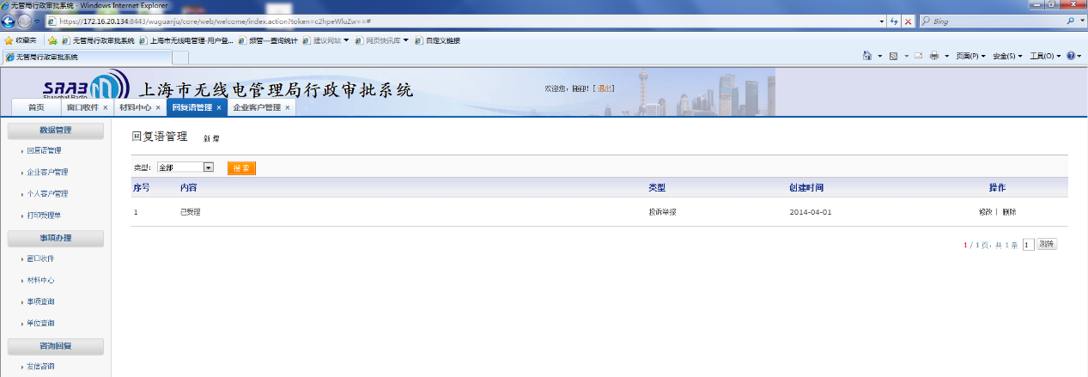

回复语管理，主要是管理用户常用的回复语言的，但是我发现用户基本不用这个功能的，这个功能可以说是个没用的功能，回复语可以添加删除和修改。具体这个功能做不做，还有待讨论。

回复语新增页面

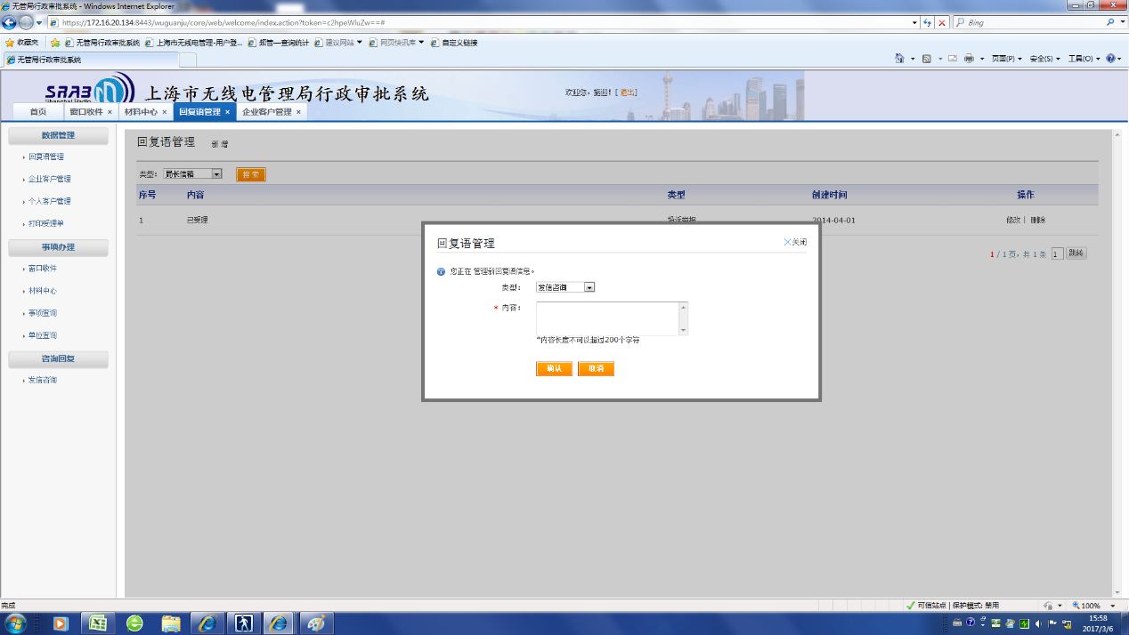

其中回复语有一下几种类型

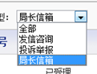

### 企业客户管理

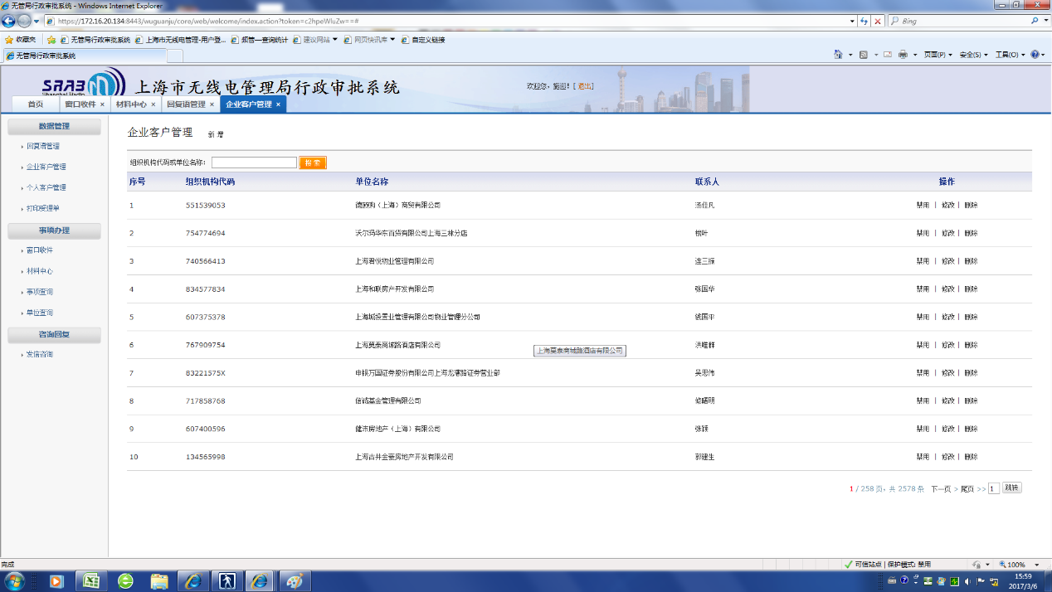

这里用于存储办理频率或者台站的企业客户，便于对企业客户的信息的管理和记录，并且可以在发起流程时简化操作人员的操作

企业客户新增

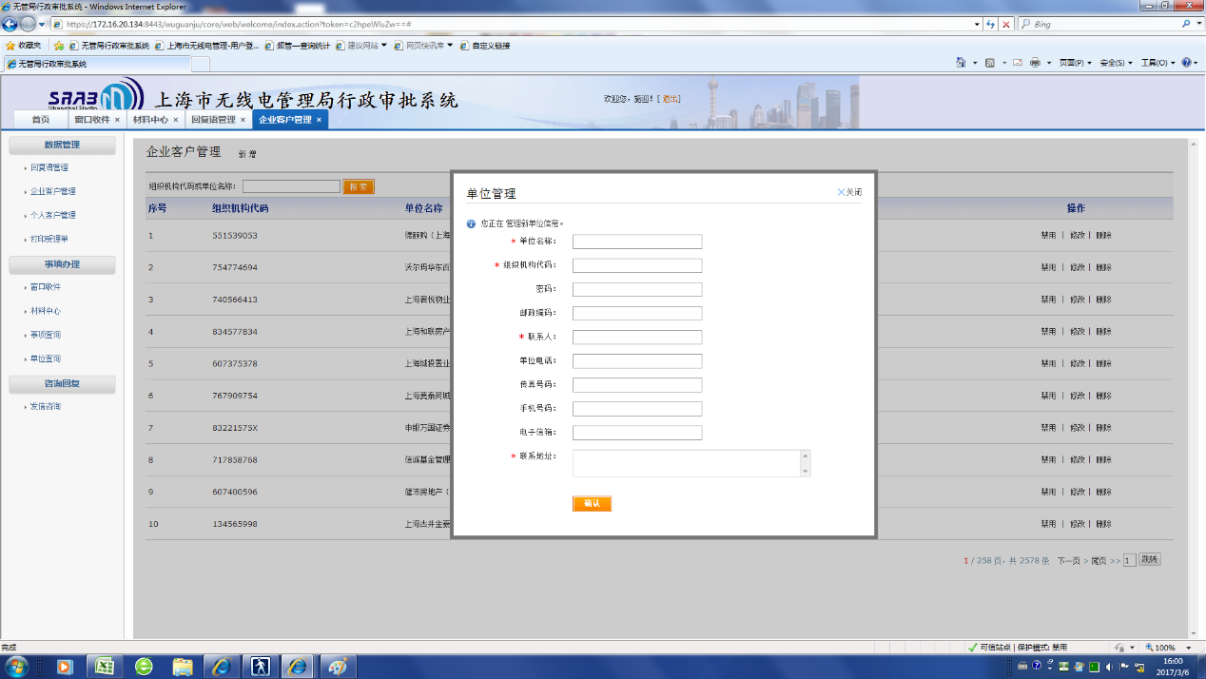

这里给出了新增的界面，同时，展示的页面也是同样的，只是里面会有具体的内容。这里面包括了一般的增删改查等功能。

### 个人客户管理

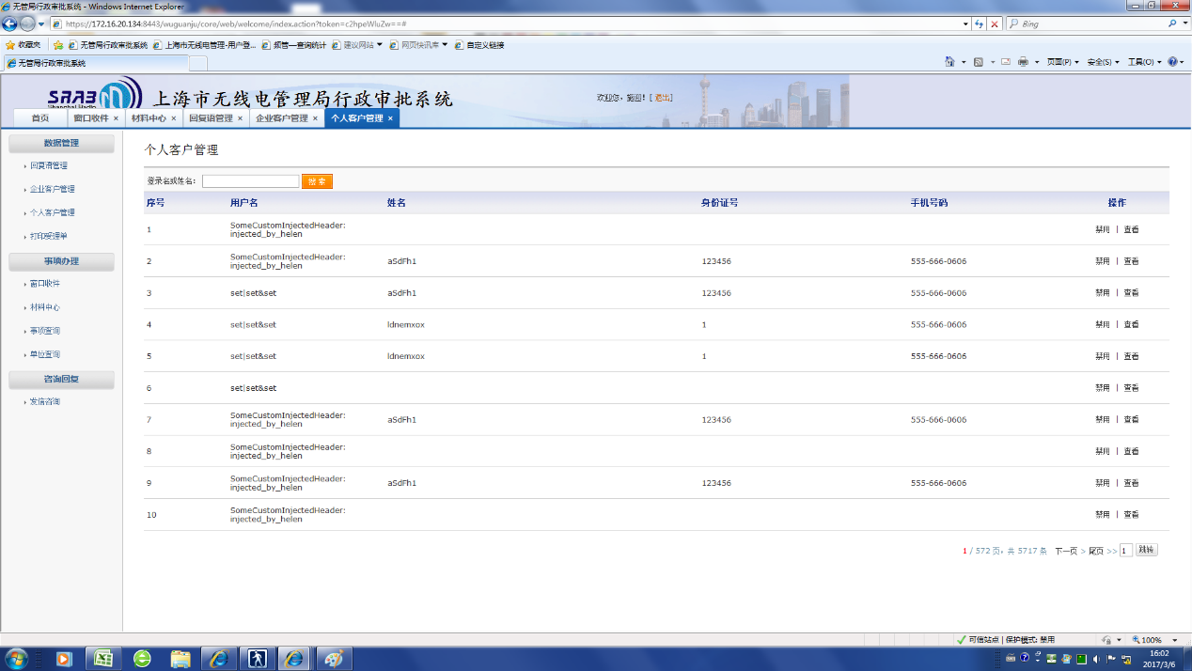

从前台了解到，无委几乎不用这个功能，他说从来没用过，这个功能现在里面的数据都是错的，就是个摆设。应该无委的用户都是企业吧，这个功能做不做有待讨论确定

下面是详情页面

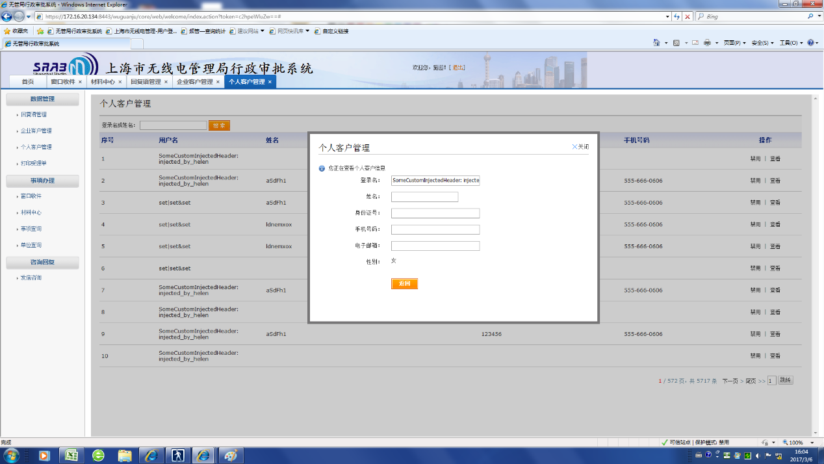

这个功能做出来就没想让用吧，里面连个新增按钮都没有，除了查看就是禁用。我看了一下并不知道这个功能里面的数据的具体用途是什么

### 打印受理单

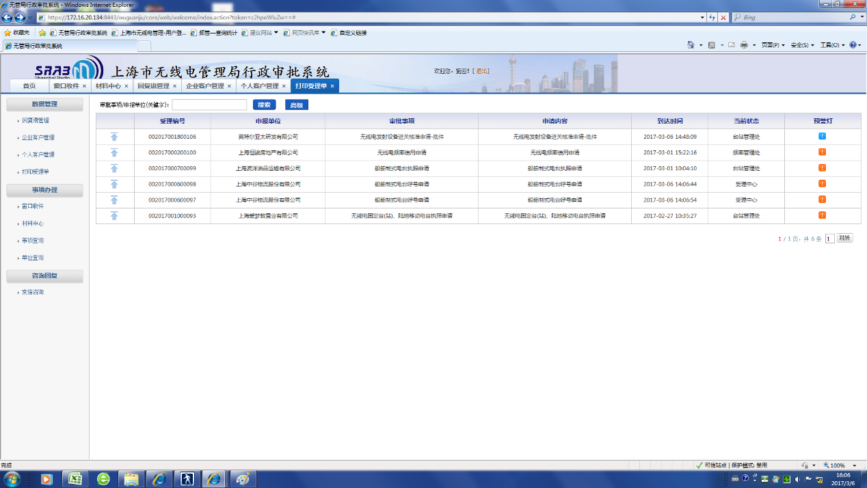

这里列出了材料齐全且已经点击了受理的所有的审批流程，

下面是具体点进去的打印受理单的详情页

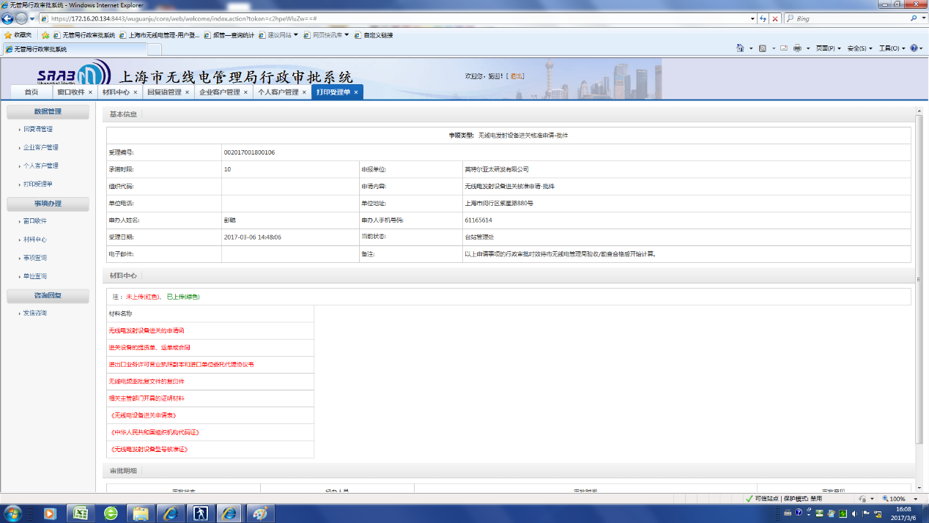

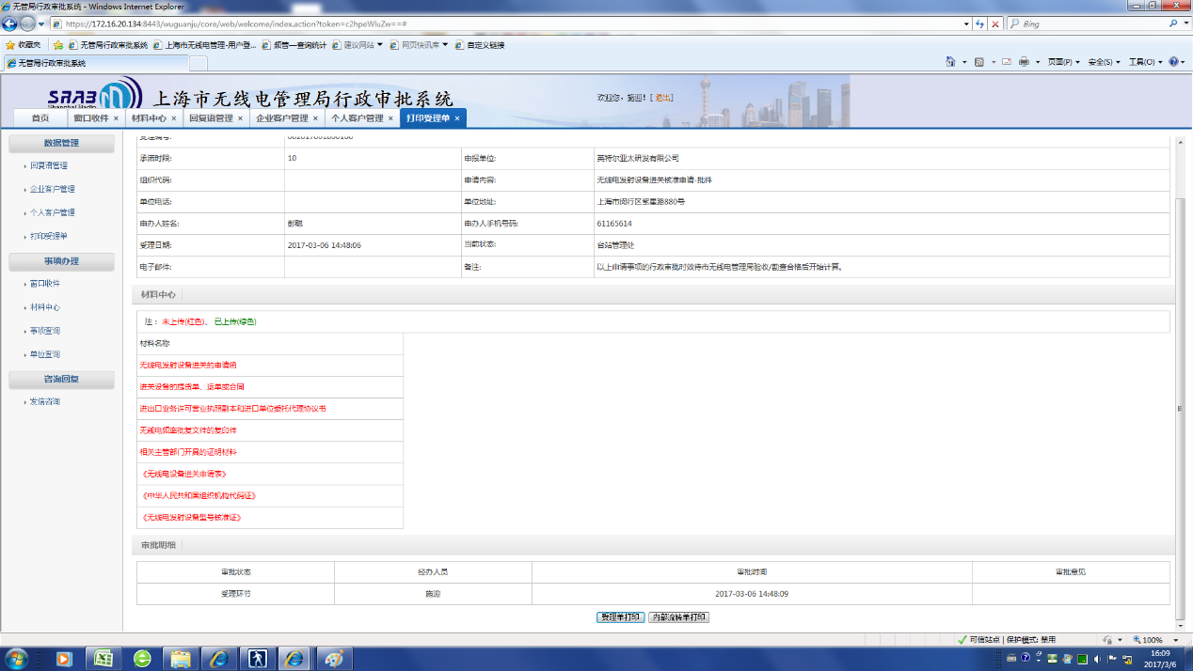

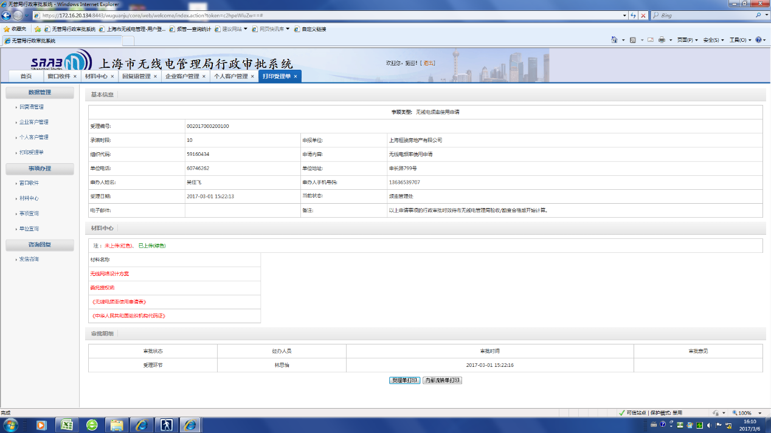

这里还可以打印内部流转单

这个页面貌似全部都做成这样了，所有的后面的功能几乎跟这个设计的一模一样，而且这里给出这两个打印是对的，在后面的流程办结那里不应该再给出两个打印按钮了。

打印受理单的搜索和高级搜索

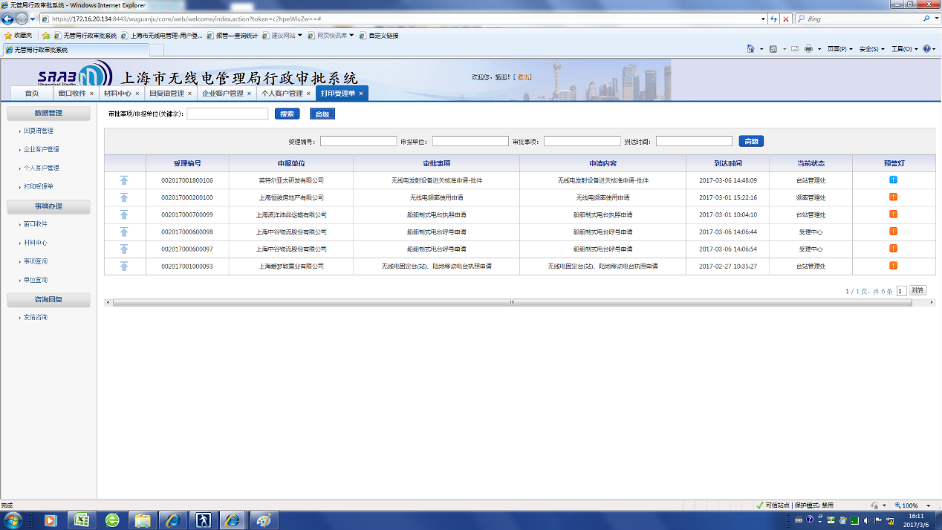

下面是具体的受理单







下面是具体的内部流转单

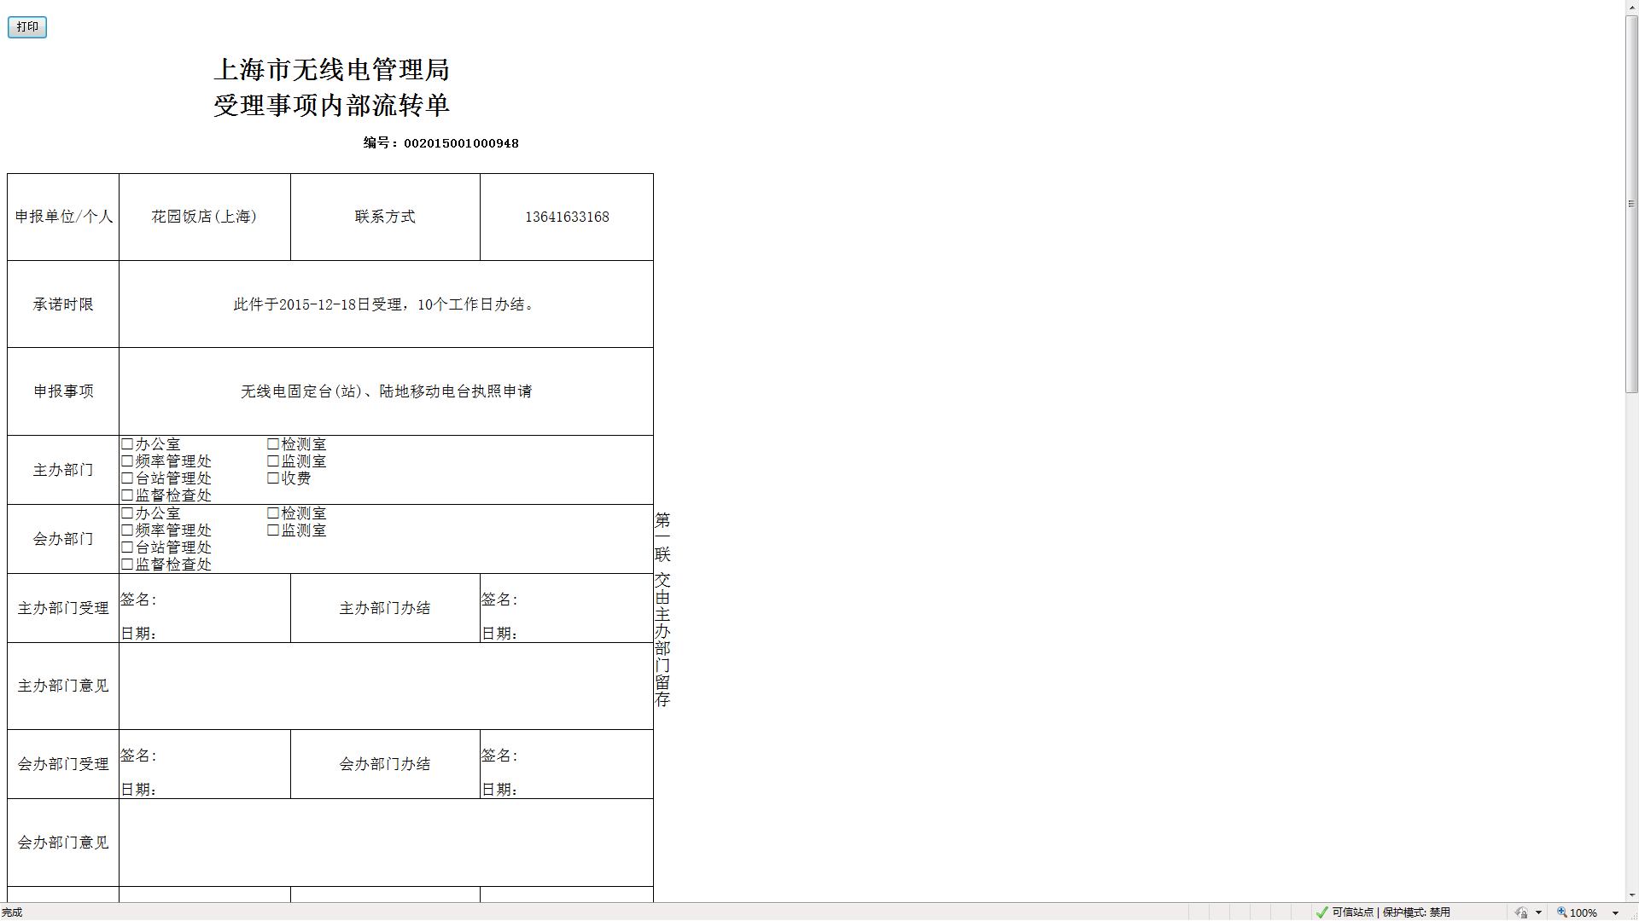

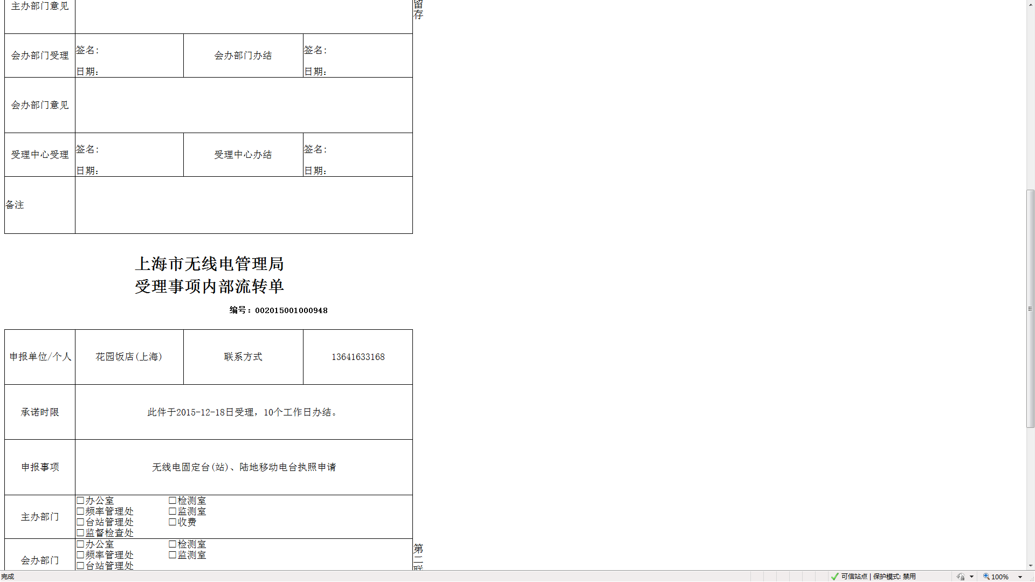

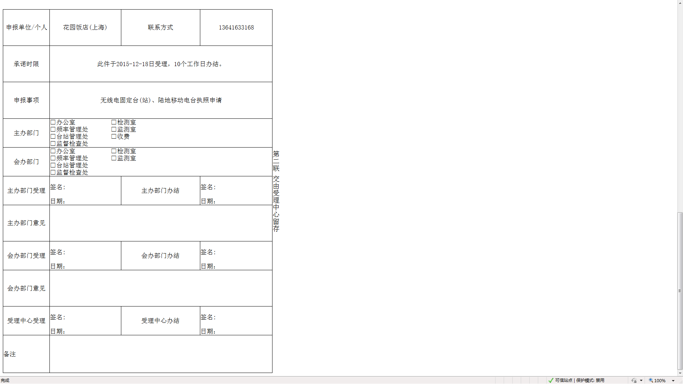

### 窗口收件

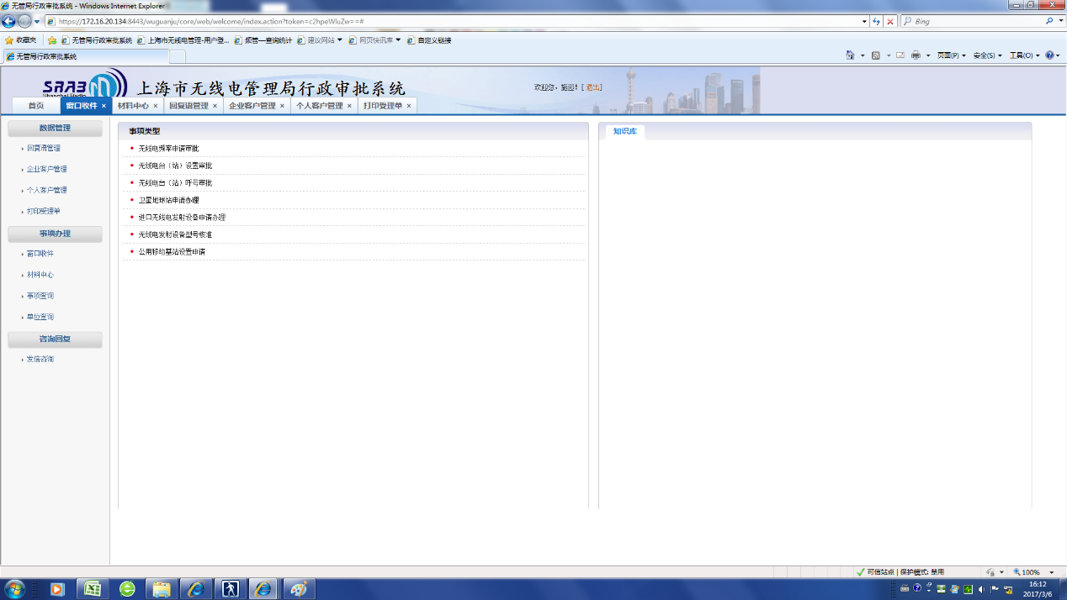

这是前台发起流程的地方，这里的窗口收件指的应该是现场收件完全后点击相应的事项后发起流程

下面是具体的每个审批的事项

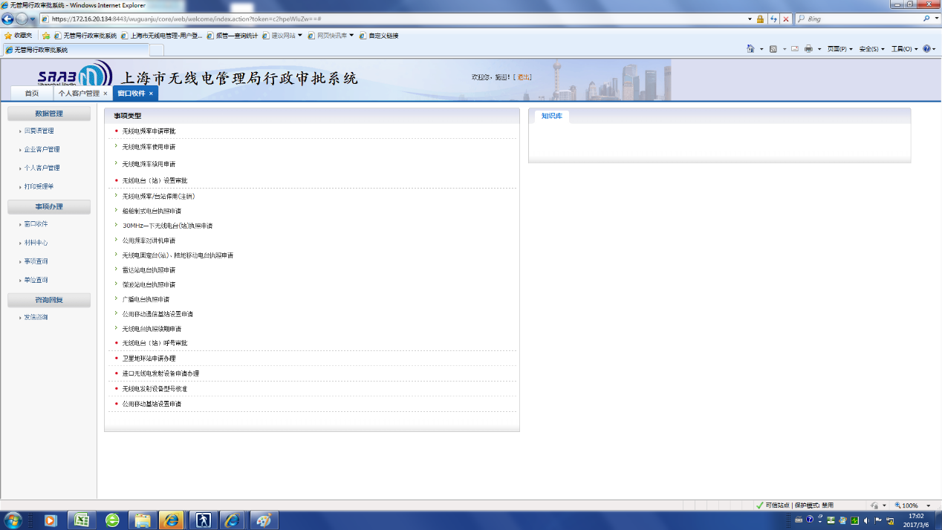

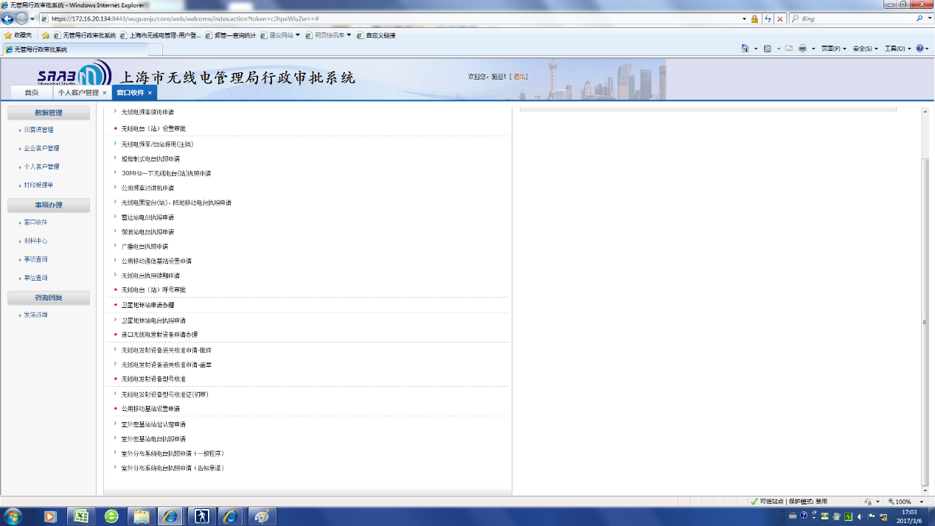

在事项上双击打开各个事项的流程发起界面

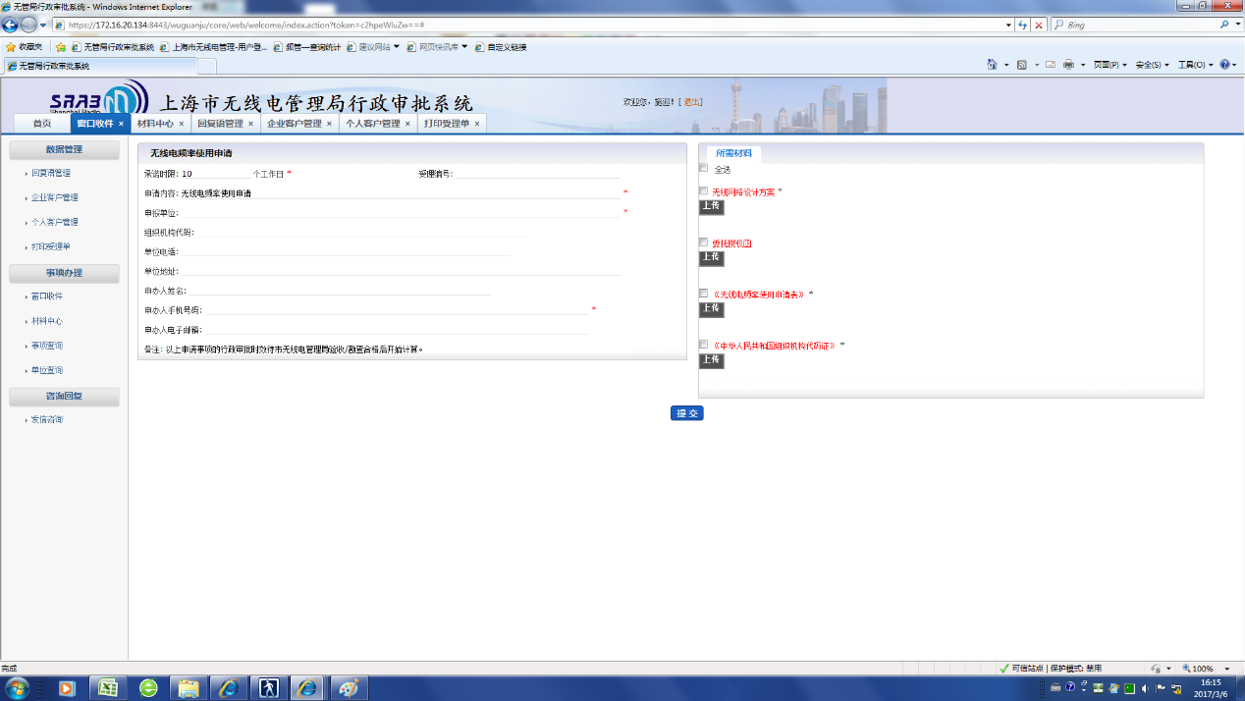

这是具体的一个流程的发起页面，里面首先填写的是申请单位的一些信息，然后是一些信息，这里将各种文件都作为材料管理。这里有一种以单位为中心的思想，包括流程审批页面显示的时候也一样，都是显示单位信息，其他全部作为材料，除非用户点击查看，否则不显示。

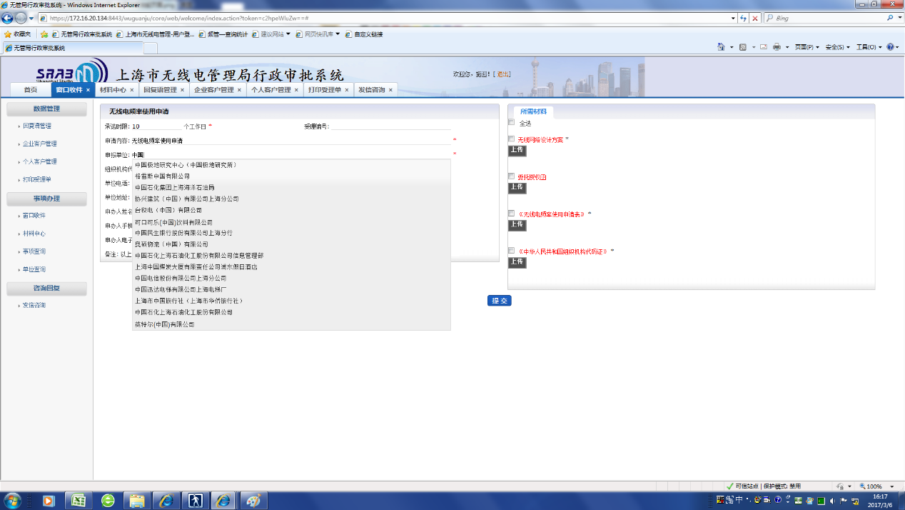

这里是填报的过程中的动态查询和选择界面，如果前面的企业管理中有相应的企业的话，只要你输入关键字可以模糊查询到与关键字相关的企业，并且点击相应的企业后，所有的信息就会全部自动填写上，这样可以节省前台人员填写的工作量。

### 材料中心

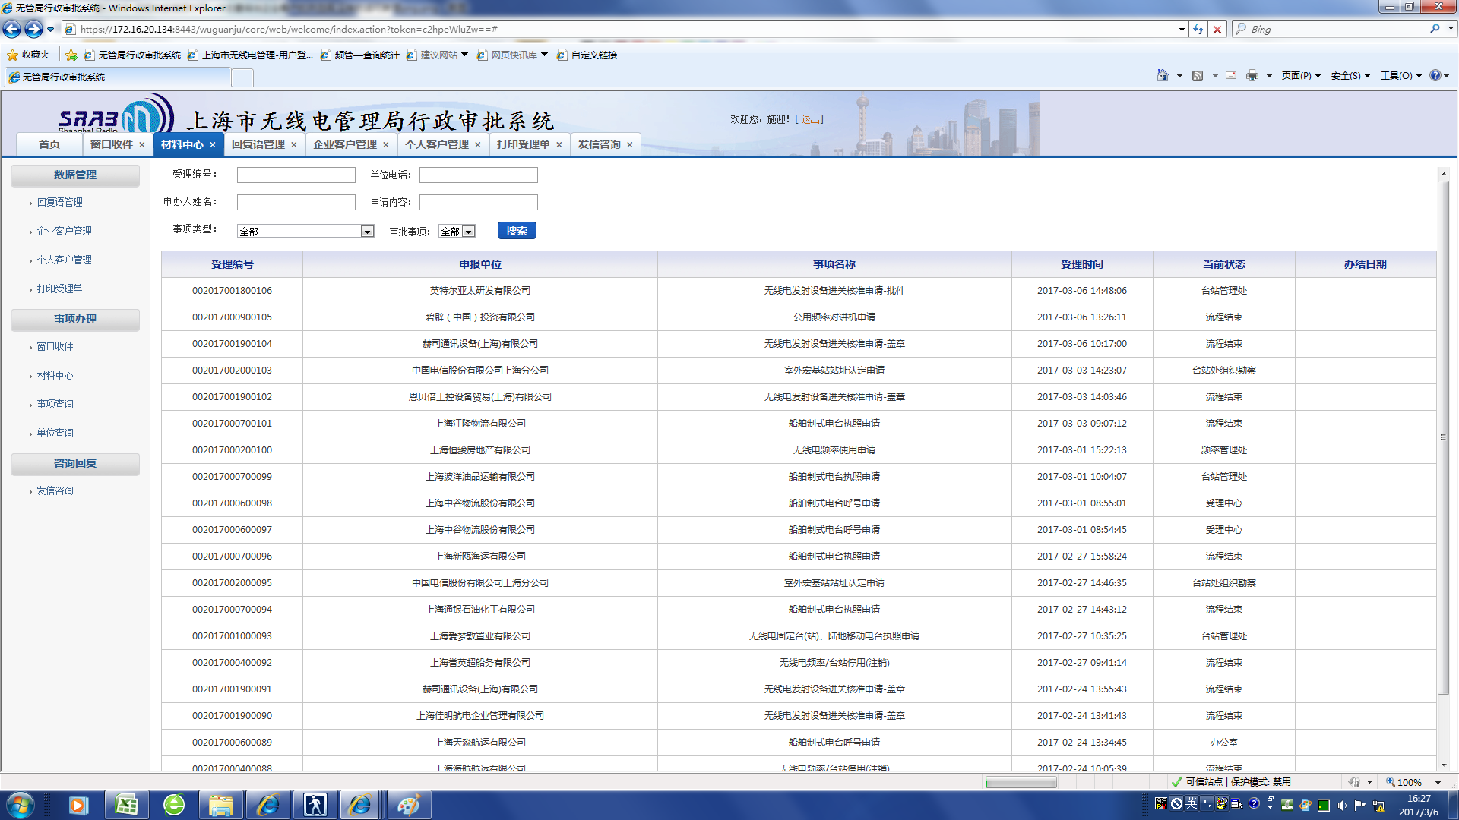

材料中心详情页

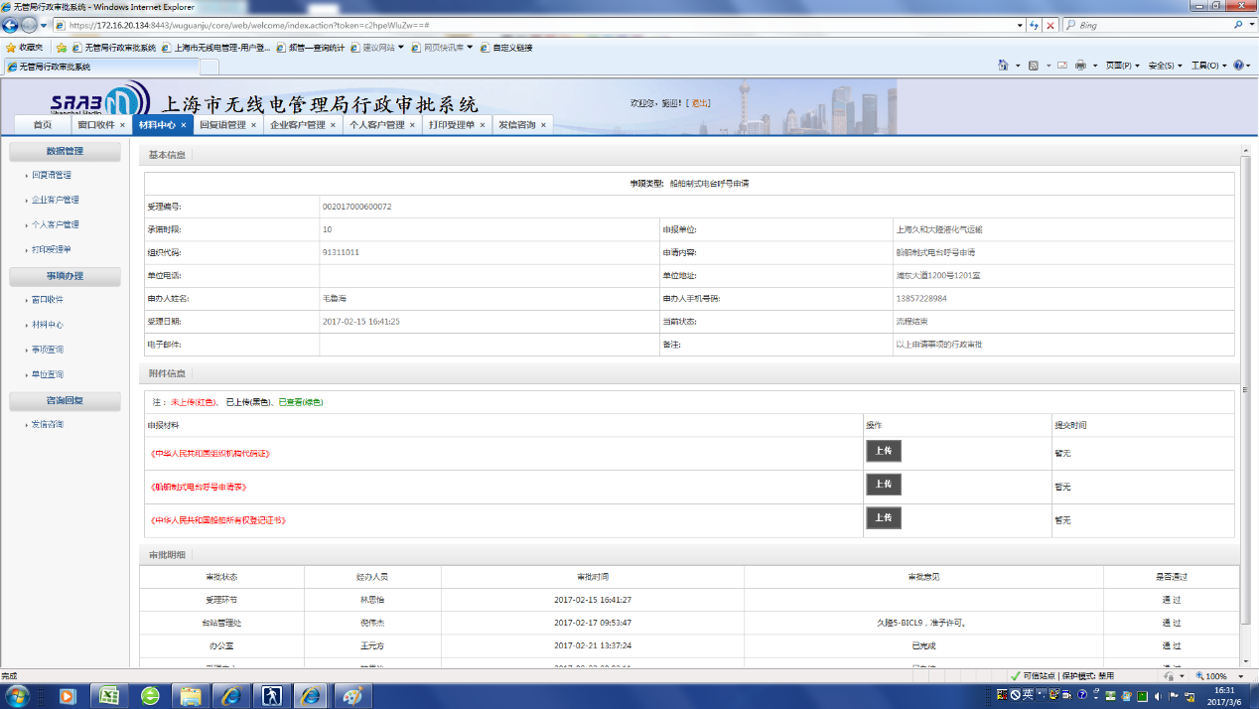

原系统的材料中心就是让无委的工作人员可以补上传材料的地方，这里的页面和后面的两个查询功能是一样的，就是多了个可以上传文件的功能。这里建议重新设计一下结构，我觉得这个材料中心对于我们的系统是没什么用的，因为这里的材料我们在外网就全部已经上传了，所以这个材料中心对于我们来说没什么用。

### 事项查询

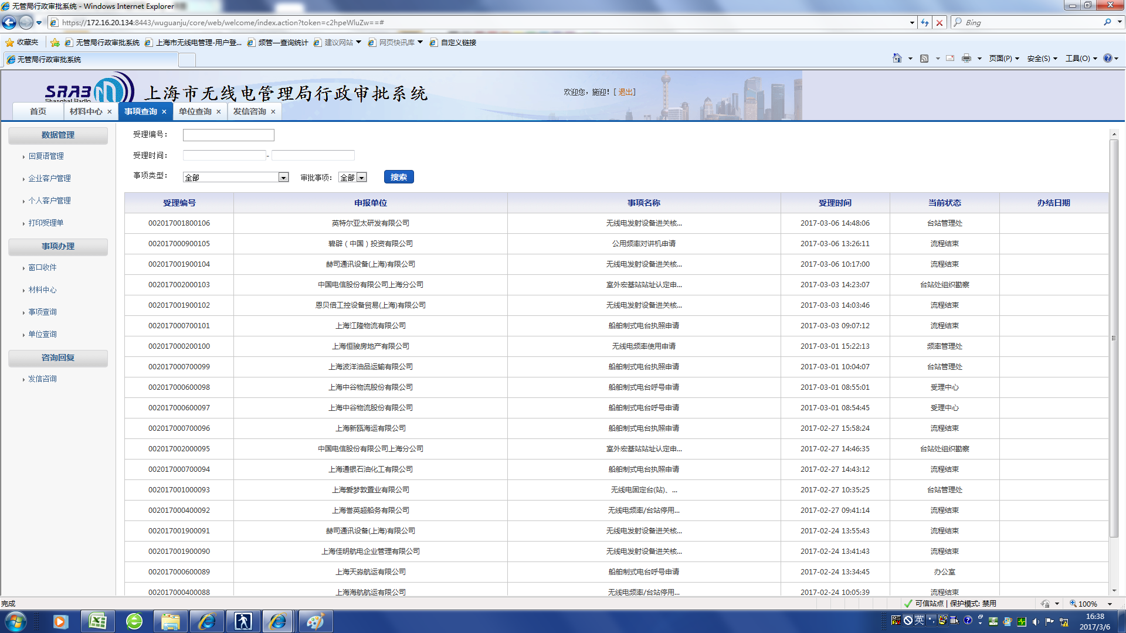

这个事项查询的页面和材料中心以及单位查询的页面长得一摸一样，仅仅就是查询的条件不一样

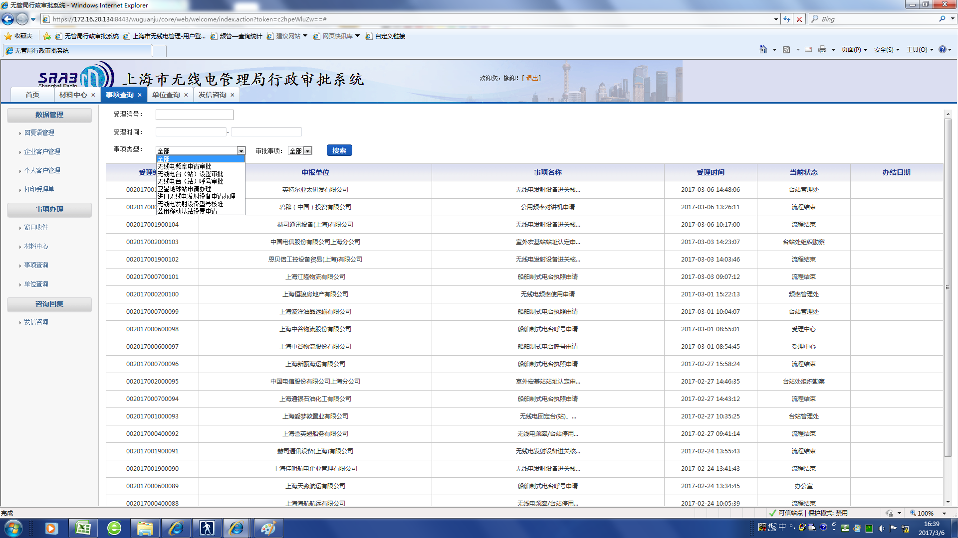

这里列出了查询的条件列表

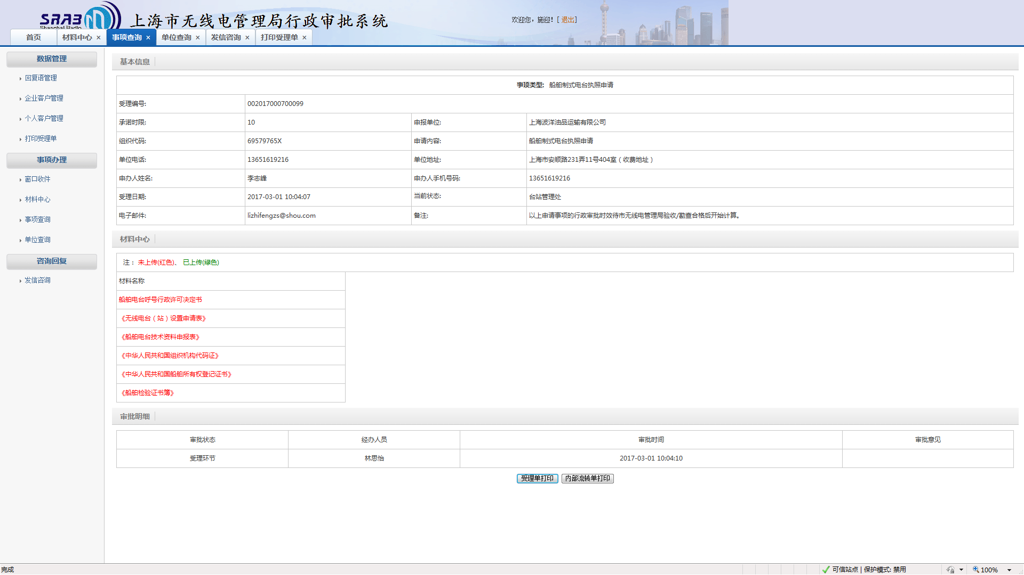

这个详情页和材料中心仅仅就差一个可以上传材料，跟下面的单位查询一模一样

### 单位查询

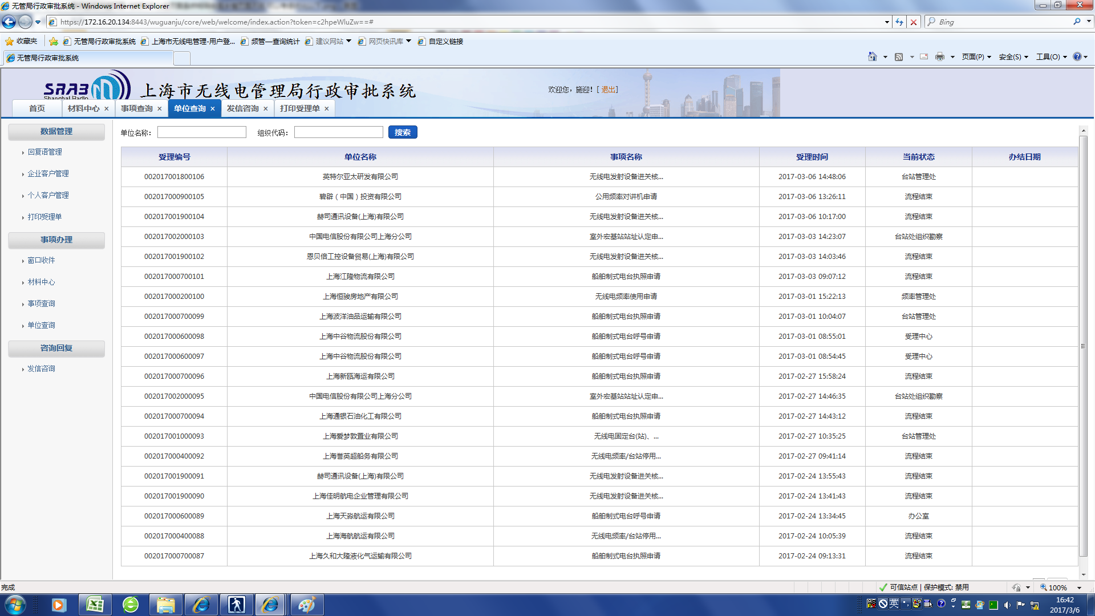

单位查询页面跟上一个功能就只是查询条件不同，其他一样，这里就不在列出详情页了。

以上七、八、九，建议做成一个功能，完全没必要做成两个，甚至可以直接放到首页里面去，在首页里面加查询条件就行了，首页里面的页面跟这个几个功能几乎长得也一样。

### 发信咨询

这个页面的数据是从外网来的，是外网发过来的咨询，并且由无委的工作人员进行回复。

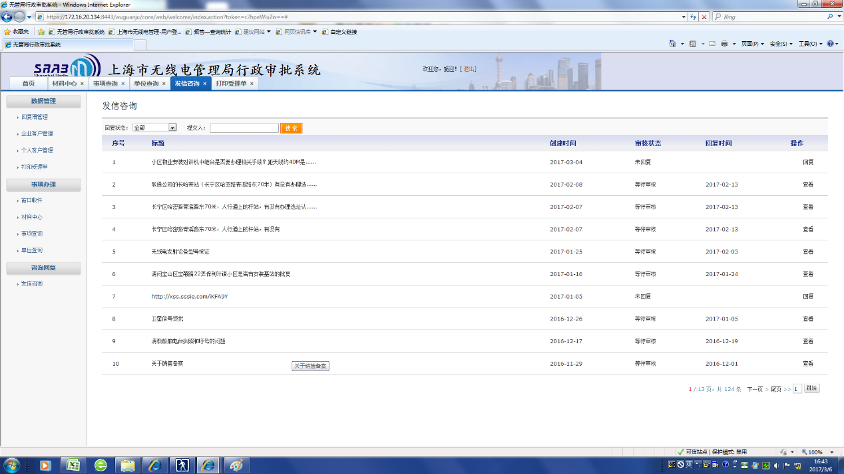

具体的回复操作页面

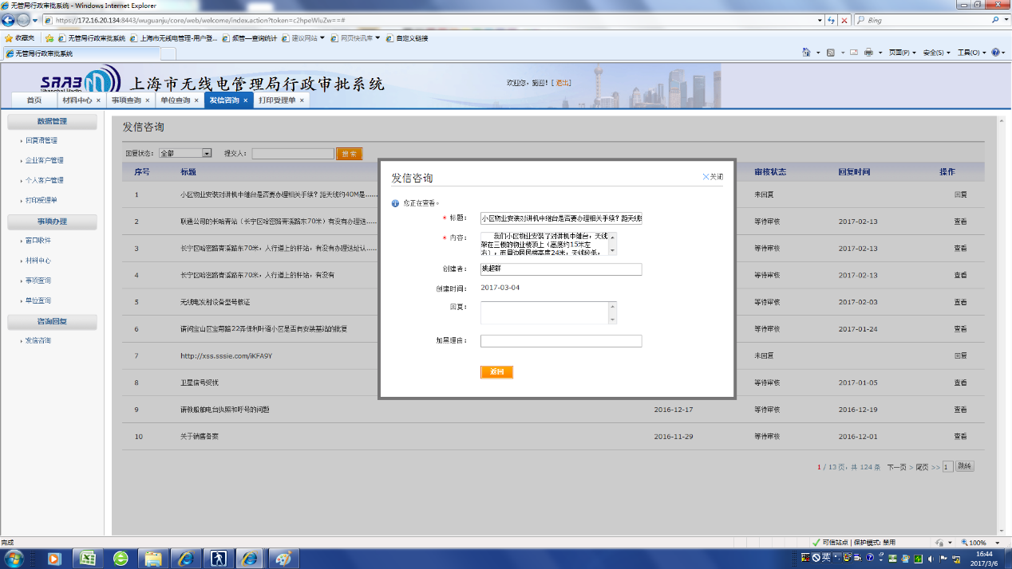

下面是搜索的条件

